
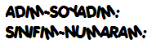

2009-2010 EĞİTİM ÖĞRETİM YILI
IĞDIR İ.Ö.O I. DÖNEM 6-A SINIFI
FEN VE TEK. 1. YAZILI

1. Aşağıdaki cümlelerin önündeki parantezler doğru ise D yanlış ise Y koyunuz. ( 8 puan )
1. ( ) İnsanda döllenme dölyatağında gerçekleşir.
2. ( ) Kelebek, kurbağa gibi hayvanlar başkalaşım geçirir.
3. ( ) Spermlerin üretildiği yer testislerdir.
4. ( ) Bitki hücresinde kofullar küçük ve çok sayıdadır.
5. ( ) Hücreye enerji üreten yapı mitokondridir.
6. ( ) Erkek üreme hücresi spermlerdir.
7. ( ) Ergenliğin başlangıç ve bitiş yaşları bireye ve hatta toplumsal yapıya göre değişebilir.
8. ( ) Zoolog , hayvanları inceleyen bilim uzmanıdır.

2. Hücre nedir? Tanımını yaparak aşağıdaki şekil üzerinde 1, 2, 3,4 ile gösterilmiş temel kısımlarının isimlerini yazınız.Ne hücresi olduğunu belirtiniz.( 10 puan)
Hücre:............................................................................................................................................
Ne hücresi:…………………………………………

………………. 1 3…………………….

……………… 2 4……………………

3. Aşağıdaki tabloda canlıların döllenme şekillerine,çoğalma şekillerine ve yavru bakımına göre
uygun yerlere (X) işareti koyunuz.(15puan)
Hayvanlar | İç döllenme  görülür | Dış döllenme  görülür | Yumurtayla  çoğalır | Doğurarak  çoğalır | Yavru bakımı  görülür | Yavru bakımı  görülmez
Balina
Kuş
Kelebek
İnek
Kurbağa

4. iskelet sistemi – organizma – kemik hücresi – kol kemiği –kemik dokusu
Yukarıda karışık olarak verilen yapıları en küçükten en büyük yapı oluşumlarına göre sıralayınız.( 5 puan )

5. Aşağıda fotoğraflarla gösterilen gelişim dönemlerinin yaş aralığını, adını ve bu dönemlere ait özelliklerin 2 tanesini altlarına yazınız.( 20 puan )
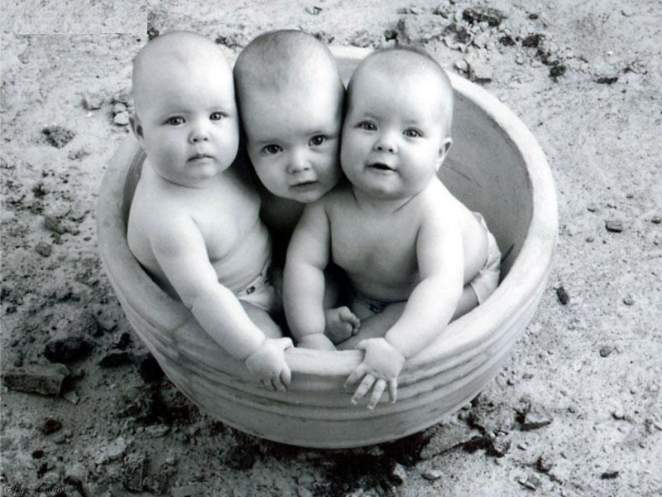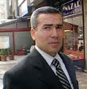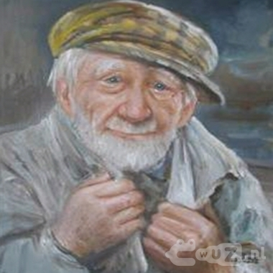

Yaş aralığı
Dönemin adı
Özelliği
Özelliği

